Plan de Pruebas

Proyecto: Hotelería Y Turismo

EQUIPO:

Juan David Cárdenas Osorio

Miguel Angel Muñoz Velez

Dylan Yerard Carvajal

Jhorman Bolívar Cañaveral

**Versión: 1.0**

FICHA: 2472762

CENTRO DE DISEÑO Y MANOFACTURA DEL CUERO

CALATRAVA

ITAGUI

Historia de revisiones

|  |  |  |  |
| --- | --- | --- | --- |
| Versión | Autor(es) | Descripción | Fecha |
| 1.0 | Luis Alfonso Becerra | Creación del documento | 2023-03-24 |
|  |  |  |  |

Contenido

1 Introducción 3

1.1 Alcance 3

1.2 Referencias 3

1.3 Glosario 4

2 Contexto de las Pruebas 5

2.1 Proyecto / Subprocesos de Prueba 5

2.2 Elementos de Prueba 6

2.3 Alcance de la Prueba 6

2.4 Suposiciones y Restricciones 7

2.5 Partes Interesadas 7

3 Comunicación de las Pruebas 8

4 Registro de Riesgos 8

5 Estrategia de Prueba 9

5.1 Entregables de Prueba 9

5.2 Técnicas de diseño de Prueba 10

5.3 Criterio de Finalización y Prueba 14

5.4 Métricas 14

5.5 Requisitos del entorno de Pruebas 14

5.6.1 Ambiente de pruebas 14

5.6.2 Herramientas de Pruebas 14

5.6 Re-testing y regresión de las Pruebas 15

5.7 Criterios de Suspensión y Reanudación 15

5.8.1 Criterios de suspensión 15

5.8.1 Criterio de reanudación 15

5.8 Desviaciones de la Estrategia de Prueba Organizacional 15

6 Actividades y Estimados de Prueba 16

7 Personal 16

7.1 Roles, Actividades y Responsabilidades 16

7.2 Necesidades de Contratación 17

7.3 Necesidades de Entrenamiento 17

8 Cronograma 17

# Introducción

## Alcance

Este documento describe el plan de pruebas para el proyecto de la página hotelera que permite a los usuarios reservar habitaciones y administrarlas a través de un panel de administración. El plan de pruebas abarca la verificación de las funcionalidades principales de la aplicación, como la visualización de habitaciones, reservas, administración de clientes y habitaciones, y la gestión de reservas.

## Referencias

* + - Especificación de Requisitos del Proyecto
    - ISO 29119

**Bibliografía**

* Mora Rodríguez, K. (2009). Guardalavaca (Universidad de Holguín Oscar Lucero Moya, Facultad de

Ciencias Empresariales y Administración, Departamento de Turismo).

* Luján-Mora, S. (2001). Programación en Internet: clientes web. Programación en Internet.
* (Hamad, Saad, y; Abed, 2010).
* (Pai, Asnika, & ; R, 2014).
* (Xanthopoulos & ; Xinogalos, 2013).
* Mayol, J. J., y ; Batle, M. M. (2006). Accesibilidad Web en Sitios
* Web de Hotelería. In Turitec 2006: VI Congreso nacional turismo y tecnologías de la
* información y las comunicaciones (pp. 259-273). Universidad de Málaga (UMA).
* Rodríguez Martínez, M. (2015). Nuevos Métodos de Pago Online, seguridad y confiabilidad.
* Martínez Lorenzo, A. M. (2019). Métodos de pago online.
* Guzmán Reyes, D. (2006). Bases de datos distribuidas con una solución LAMP (Linux, Apache, MySQL y PHP).
* Heurtel, O. (2016). PHP 7: Desarrollar un sitio web dinámico e interactivo. Ediciones ENI.
* Rodríguez Martínez, M. (2015). Nuevos Métodos de Pago Online, seguridad y confiabilidad

**WEBGRAFIA**

* <https://omnibees.com/blog/es/2019/01/gestion-hotelera-conozca-los-principales-errores/>

* <https://caracol.com.co/emisora/2022/02/21/medellin/1645475182_479712.html>

* <https://www.pse.com.co/persona>

* <http://senahoteleriaturismoalimentos.blogspot.com/>

* <https://www.booking.com/>

* <https://www.trivago.com.co/>

* <https://www.despegar.com.co/hoteles/hl/4434/i1/hoteles-en-medellin>

* <https://www.rdstation.com/es/blog/9-motivos-usar-responsive-design/>

* <http://controltotalderobos.blogspot.com/2016/04/10-tips-para-evitar-el-robo-en-un-hotel.html>

* <https://es.wix.com/blog/2018/10/crea-una-pagina-web-de-hotel/>

* <https://www.cataloniahotels.com/es/blog/el-servicio-de-habitaciones/>

* <https://colombia.lobbypms.com/?gclid=CjwKCAjw7cGUBhA9EiwArBAvouagPtTK9PTn00jsFeXWLK_ZSBU-7NBPmEB3evciNFdPpMEAAcoHYBoCriwQAvD_BwE>

* <https://guiasjuridicas.wolterskluwer.es/Content/Documento.aspx?params=H4sIAAAAAAAEAMtMSbF1jTAAAUMTAxNTtbLUouLM_DxbIwMDCwNzAwuQQGZapUt-ckhlQaptWmJOcSoAANZ_ITUAAAA=WKE>

* <https://dapre.presidencia.gov.co/normativa/normativa/DECRETO%201964%20DEL%2006%20DE%20DICIEMBRE%20DE%202016.pdf>

* <https://es.slideshare.net/GabrielArellano1/leyes-y-reglamentos-para-hoteles>

## Glosario

En este documento se utilizan los siguientes términos abreviados:

* + - UAT: Pruebas de Aceptación del Usuario (del inglés User Acceptance Test)

1. Web:  cómo se pronuncia nombre ambiguo Conjunto de información que se encuentra en una dirección determinada de internet.
2. Recepcionista:  cómo se pronuncia nombre común Persona que tiene por oficio atender al público en una oficina de recepción. "bajé al vestíbulo del hotel para encargarle al recepcionista que me reservara por teléfono mi boleto de avión"
3. Dato:  cómo se pronuncia nombre masculino 1. Información concreta sobre hechos, elementos, etc., que permite estudiarlos, analizarlos o conocerlos. "los datos del censo" 2. INFORMÁTICA Cifra, letra o palabra que se suministra a la computadora como entrada y la máquina almacena en un determinado formato. "al introducir palabras o números en una hoja de cálculo, la computadora los procesa y los almacena como datos en código binario"
4. gerente, gerenta: cómo se pronuncia nombre masculino y femenino Persona que por oficio se encarga de dirigir, gestionar o administrar una sociedad, empresa u otra entidad.
5. Hotel:  Establecimiento de hostelería que ocupa un edificio total o parcialmente con uso exclusivo de sus servicios (entradas, ascensores, escaleras, etc.) y que ofrece alojamiento y servicio de comedor. hotel alojamiento Hotel que alquila habitaciones por horas a parejas para mantener relaciones sexuales. hotel residencia Hotel que no dispone de servicio de comedor.
6. administrador, administradora Cómo se pronuncia adjetivo · nombre masculino y femenino 1. [persona] Que administra. "el administrador de una red local es responsable de gestionar y conservar los datos de su empresa"
7. reserva:  . Acción de reservar. "hacer una reserva de localidades"
8. huésped:  . Persona que se aloja en un hotel o en casa de otra persona, bien como invitado o bien pagando por ello. "tenía entonces el hotel unos cuarenta huéspedes"

# Contexto de las Pruebas

## Proyecto / Subprocesos de Prueba

El proyecto se divide en dos partes principales:

1. Página hotelera para usuarios

2. Panel de administración para administradores

Los subprocesos de prueba se dividirán de manera similar, centrándose en las funcionalidades de cada parte.

## Elementos de Prueba

Se realizarán pruebas a los siguientes elementos:

* Módulo login
* Controlador de login

## Alcance de la Prueba

El sistema compuesto por los módulos mencionados en el acápite 2.2

El alcance de las pruebas incluye todas las funcionalidades principales descritas en los elementos de prueba.

## Suposiciones y Restricciones

Suposiciones:

* Se asume que los usuarios del sistema tienen acceso a dispositivos compatibles y conexiones a Internet.

Restricciones:

* Las reuniones o talleres que requieran la participación completa del equipo se realizarán antes de las 3.00pm debido a la geo-localización remota de parte del equipo. (2 de los miembros del equipo tienen otro uso horario).
* Las pruebas se realizarán en entornos de prueba aislados y separados de los entornos de producción

## Partes Interesadas

|  |  |
| --- | --- |
| Cliente | Aprobación del Plan de Pruebas, el Cronograma de las Pruebas y los entregables.  Realización de las pruebas de aceptación (UAT).  Las UAT comenzarán con la versión Beta del producto. |
| Gerencia de la empresa | Revisión y aprobación del Plan de Pruebas y del Cronograma de Pruebas. |
| Equipo de desarrollo | Supervisión de pruebas y fallos que se puedan presentar en las pruebas, para ir solucionando los errores en el código del proyecto. |

# Comunicación de las Pruebas

La comunicación de las pruebas se llevará a cabo mediante informes de progreso semanales, reuniones de revisión de pruebas y el uso de herramientas de seguimiento de errores y tareas.

A continuación, se identifican los principales puntos de comunicación:

|  |  |  |  |  |  |
| --- | --- | --- | --- | --- | --- |
| **Punto de Comunicación** | **Propósito** | **Frecuencia** | **Medios** | **Responsable** | **Audiencia** |
| Reunión de inicio | Inicio | Una vez | Reunión | Líder de Proyecto/ QA Manager | Equipo |
| Reuniones internas | Estado | Semanal | Reunión | Líder de Proyecto/ QA Manager | Equipo interno |
| Reportes de Estado | Estado | Semanal | Documento vía email | Líder de Proyecto/ QA Manager | Equipo |
| Reporte de Hitos | Alcance | Como sea apropiado | Documento vía email | Líder de Proyecto/ QA Manager | Equipo |

# Registro de Riesgos

En la siguiente tabla se identifican los riesgos del proyecto, así como se determina la severidad de cada uno de los riesgos multiplicando el impacto por la probabilidad de ocurrencia.

El impacto y la probabilidad se determinan teniendo en cuenta una escala de 1 al 5, donde 5 es el más alto.

|  |  |  |  |  |  |
| --- | --- | --- | --- | --- | --- |
| **No** | **Riesgos** | **Probabilidad (1-5)** | **Impacto (1-5)** | **Severidad (Prob*Impct)** | **Plan de Mitigación** |
| 1 | Retrasos en la implementación de las funcionalidades. | 2 | 5 | 10 | Evaluar el avance del desarrollo de las funcionalidades y re-planificar acorde al avance de ser necesario. |
| 2 | Dificultades en la configuración del entorno de pruebas | 2 | 5 | 10 | Tener un segundo dispositivo donde este configurado correctamente el entorno de pruebas |

# Estrategia de Prueba

## Entregables de Prueba

Para cada subproceso de pruebas se debe generar la siguiente documentación:

* + - Prueba de camino básico

Los pasos en las pruebas de caminos básicos son:

1. Dibujar grafo de flujo.

2. Determinar la complejidad ciclomática del grafo.

3. Determinar los caminos linealmente independientes.

4. Diseñas los casos de prueba.

## Técnicas de diseño de Prueba

En este acápite se identifican las técnicas que se utilizarán para el diseño de las pruebas.

Las pruebas de caja blanca, permiten probar la lógica interna del programa y su estructura, realizando las siguientes acciones:

Ejecución de todas las sentencias (al menos una vez).

• Recorrido de todos los caminos independientes de cada componente.

• Comprobación de todas las decisiones lógicas.

• Comprobación de todos los bucles.

• Implementación de situaciones extremas o límites.

**Casos de prueba:**

**Controlador de login**

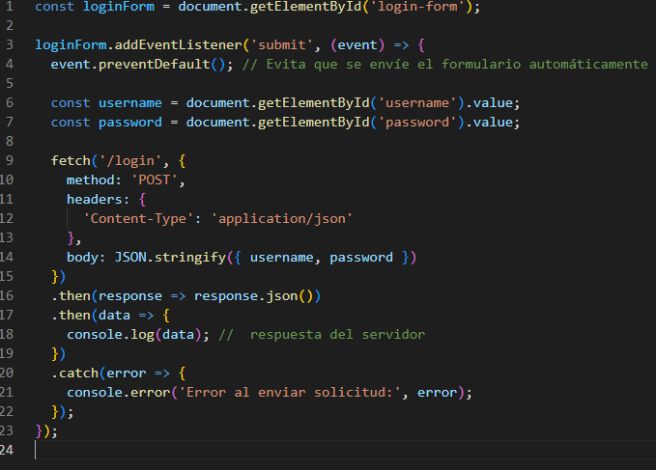

**GRAFO**

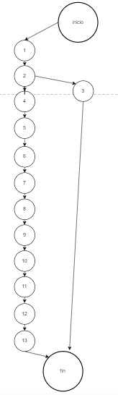 hay 15 aristas y 15 nodos

**COMPLEJIDAD CICLOMATICA**

**V (G) = #Aristas – #Nodos + 2**

V(G) = 15 – 15 +2

V(G)= 2

HAY DOS CAMINOS

**Casos de prueba**

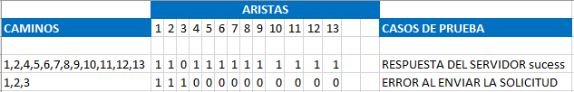

**MODULO LOGIN**

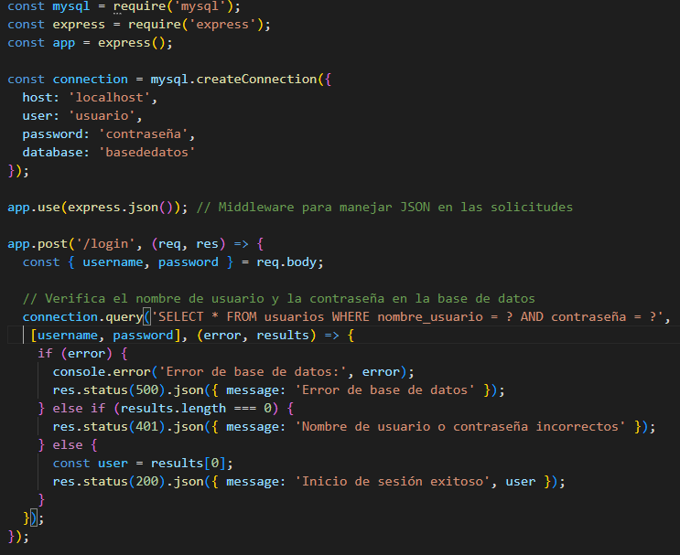

**GRAFO:**

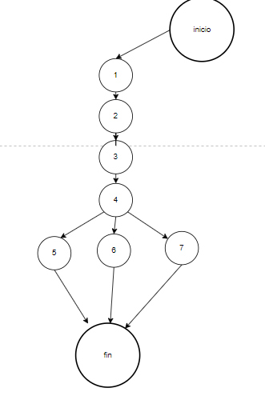**hay 9 nodos y 10 aristas**

**COMPLEJIDAD CICLOMATICA**

**V (G) = #Aristas – #Nodos + 2**

V(G) = 10 – 9 +2

V(G)= 3

HAY TRES CAMINOS

**Casos de prueba**

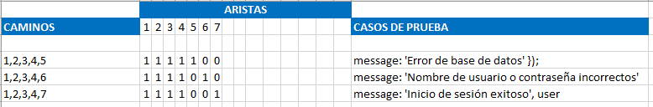

## Criterio de Finalización y Prueba

Las pruebas deben alcanzar una cobertura de requisitos del 80% y todos los procedimientos de pruebas deben ejecutarse sin fallas de gravedad 1 (alta).

## Métricas

Las siguientes métricas se recogerán durante el transcurso de la ejecución de las pruebas:

* + - Número de casos de prueba ejecutados.
    - Número de incidentes por categoría.
    - Número de casos de prueba re-ejecutados.
    - Número de incidentes resueltos por categoría.

## Requisitos del entorno de Pruebas

### Ambiente de pruebas

|  |  |
| --- | --- |
| Navegadores | Chrome, Mozilla Firefox |
| Sistemas Operativos | Windows |

### Herramientas de Pruebas

|  |  |
| --- | --- |
| Herramienta | Función |
| Test Link | Gestión de las pruebas |
| Selenium WebDriver | API para automatizar sistemas Web |

|  |  |
| --- | --- |
| JUnit testing framework | Ejecución y Reporte de las pruebas automatizadas |

## Re-testing y regresión de las Pruebas

Se deben realizar las pruebas de confirmación (re-testing) y regresiones necesarias para cumplir con los criterios de finalización.

Se estima que se realizarán al menos 3 ciclos de pruebas, el último ciclo incluirá una prueba de regresión completa.

## Criterios de Suspensión y Reanudación

### 5.8.1 Criterios de suspensión

* + - La solución no cumpla con las funcionalidades especificadas en el documento de Especificación de Requisitos del Proyecto.
    - Una de las características principales contenga un error que impida probar áreas críticas del sistema.
    - El entorno de pruebas no sea estable y/o no retorne resultados confiables.

### 5.8.1 Criterio de reanudación

Llegar a un acuerdo entre las partes para reanudar las pruebas o que se hayan solucionado los defectos/problemas encontrados.

## Desviaciones de la Estrategia de Prueba Organizacional

La Estrategia de Prueba Organizacional requiere una cobertura de requisitos del 100%, pero para esta prueba se ha reducido al 80% porque hay relativamente pocos riesgos y se planea que las pruebas de componente sean minuciosas.

# Actividades y Estimados de Prueba

Las pruebas se dividirán en las siguientes actividades principales:

1. Definición de una estructura general de las pruebas por conjuntos de casos de uso a probar.
2. Especificación detallada de los casos de pruebas.
3. Establecimiento del entorno de pruebas.
4. Primer ciclo de ejecución de las pruebas.
5. Segundo ciclo de ejecución de las pruebas (re-test y regresión del primer ciclo).
6. Tercer ciclo ejecución de las pruebas (re-test y regresión del segundo ciclo y pruebas a elementos pendientes del primer ciclo).
7. Informe de reporte de estado de las pruebas semanal.
8. Informe de finalización de las pruebas.

Las actividades detalladas de las pruebas y sus estimaciones se pueden encontrar en la herramienta de gestión de pruebas del proyecto.

# Personal

## Roles, Actividades y Responsabilidades

La matriz RACI (Responsible-Accountable-Consulted-Informed) a continuación ilustra qué rol está involucrado en qué actividad (es) y cuál es el nivel de participación.

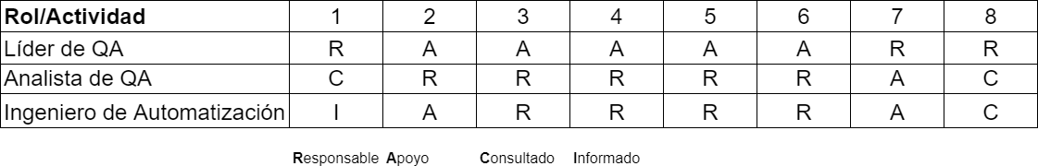

Los números de las actividades se refieren a la lista de actividades anterior.

## Necesidades de Contratación

Se necesita contratar al menos 2 Analistas de Calidad para completar el cronograma en el tiempo esperado.

## Necesidades de Entrenamiento

Se necesita una introducción al sistema para los que van a ejecutar las pruebas. Se estima que esta actividad puede tomar 1 hora.

El personal de pruebas y desarrollo puede requerir capacitación en las tecnologías y herramientas utilizadas en el proyecto, como HTML, Bootstrap, JavaScript, Node.js y herramientas de automatización de pruebas.

# Cronograma

El cronograma general de las pruebas se muestra a continuación.

El cronograma con las actividades detalladas de las pruebas se puede encontrar en la herramienta de gestión de pruebas del proyecto.

